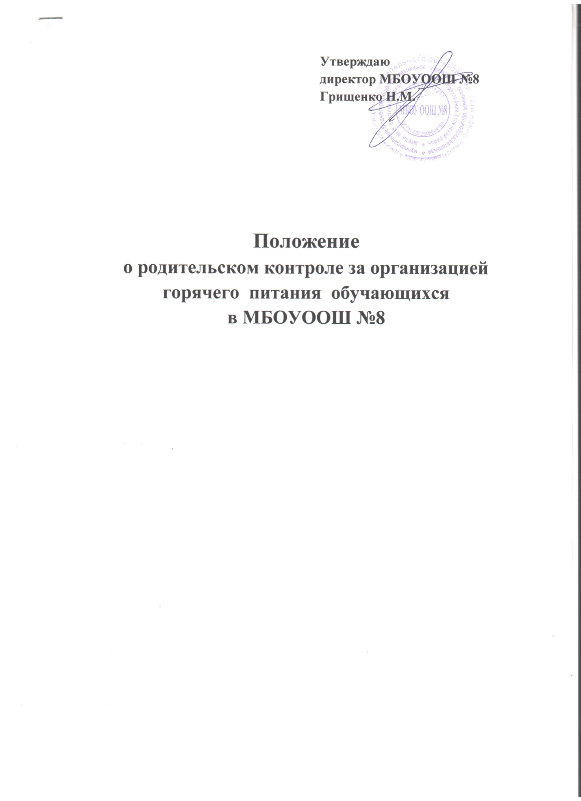

1.Общие положения
1.1. Настоящее Положение разработано в соответствии с :
- Федеральным законом от 01.03.2020 №-47 «О внесении изменений в федеральный закон «О качестве и безопасности пищевых продуктов»;
- ст.37 Федерального закона «Об образовании в Российской Федерации» от 29.12.2012 г №273-ФЗ
- Методические рекомендации МР 2.4.0180-20 Роспотребнадзора РФ «Родительский контроль за организацией горячего питания детей в общеобразовательных организациях» от 18.05.2020г
1.2.Настоящее положение разработано:
- Для улучшения организации питания обучающихся в МБОУООШ №8;
- Проведения мониторинга результатов родительского контроля, формирования;
- Предложений по улучшению питания в образовательном учреждении;

2. Родительский контроль за организацией питания обучающихся
2.1. Решение вопросов качественного и здорового питания обучающихся, пропаганды основ здорового питания осуществляется при взаимодействии с общешкольным родительским комитетом,2.2. при проведении мероприятий родительского контроля за организацией питания детей в МБОУООШ №8 оцениваются:
- Соответствие реализуемых блюд утвержденному меню;
- Санитарно-техническое содержание обеденного зала, состояние обеденной мебели, столовой посуды, наличие салфеток;
- Условия соблюдения правил личной гигиены обучающимися;
- Наличие и состояние санитарной одежды у сотрудников, осуществляющих раздачу готовых блюд;
- Объем и вид пищевых отходов после приема пищи;
- Наличие лабораторно-инструментальных исследований качества и безопасности поступающей продукции и готовых блюд;
-Вкусовые предпочтения детей, удовлетворенность ассортиментом и качеством потребляемых блюд по результатам выборочного опроса детей с согласия их родителей или иных законных представителей;
-Информирование родителей и детей о здоровом питании.
3. Деятельность комиссии по организации питания 3.1.Деятельность членов комиссии по контролю организации питания обучающихся основывается на принципах добровольности участия в его работе, коллегиальности принятия решений, гласности.
3.2. Комиссия по контролю питания обучающихся является постоянно действующим органом самоуправления для рассмотрения основных вопросов связанных с организацией питания школьников.
3.3. В состав комиссии по контролю за организацией питания обучающихся входят представители администрации школы, члены родительского комитета, ответственный за организацию питания. Комиссия формируется на основании приказа директора школы. Состав и порядок работы комиссии доводятся до сведения работников школьной столовой, педагогического коллектива, обучающихся и родителей. заседания комиссии проводятся по необходимости, но не менее 1 раза в четверть.
3.4.Комиссия по контролю за организацией питания обучающихся осуществляет свою деятельность в соответствии с законами и иными правовыми актами РФ, Уставом школы.
3.5.Задачи комиссии по контролю за организацией питания обучающихся:
-Обеспечение приоритетности защиты жизни и здоровья детей;
- Соответствии энергетической ценности и химического состава рационов физиологическим потребностям и энергозатратам;
- Обеспечение максимально разнообразного здорового питания и наличие в ежедневном рационе пищевых продуктов со сниженным содержанием насыщенных жиров, простых сахаров и поваренной соли, пищевых продуктов, обогащенных витаминами, пищевыми волокнами и биологически активными веществами;
- Обеспечение соблюдения санитарно-эпидеомилогических требований на всех этапах обращения пищевых продуктов(готовых блюд)
- Исключение использования фальсифицированных пищевых продуктов, применение технологической и кулинарной обработки пищевых продуктов, обеспечивающих сохранность их исходной пищевой ценности.

4. Функции комиссии по контролю за организацией питания обучающихся.
4.1. Комиссия по контролю за организацией питания обучающихся обеспечивает участие в следующих процедурах:
- Общественная экспертиза питания обучающихся;
- Контроль за качеством и количеством приготовленной согласно меню пищи;
- Изучение мнения обучающихся и их родителей (законных представителей) по организации и улучшению качества питания:
-Участие в разработке предложений и рекомендаций по улучшению качества питания обучающихся.
5. Права и ответственность комиссии по контролю за организацией питания обучающихся.
5.1. Для осуществления возложенных функций комиссии предоставлены следующие права:
- Контролировать в школе организацию и качество питания обучающихся
- Получать от работников пищеблока информацию по организации питания, качеству приготовляемых блюд и соблюдению санитарно-гигиенических норм
-Заслушивать на своих заседаниях повара по обеспечению качественного питания обучающихся
- Проводить проверку работы школьной столовой не в полном составе, но в присутствии не менее трех человек на момент проверки
-Изменить график проверки, если причина объективна
-Вносить предложения по улучшению качества питания обучающихся
-Состав и порядок работы комиссии доводится до педагогического коллектива, обучающихся и родителей (законных представителей).
5.2. Ответственность членов комиссии по контролю за организацией питания обучающихся:
- За невыполнение или ненадлежащие исполнение возложенных на них функций
- За необъективную оценку по организации питания и качества предоставляемых услуг.
6. Организационные методы, виды и формы контроля
6.1. Контроль осуществляется с использованием следующих методов и форм:
- Изучение документации;
-Обследования объекта;
-Наблюдение за организацией производственного процесса и процесса питания в школе;
- Беседа с персоналом;
- Анкетирование родителей и детей;
- Участие в работе общешкольной комиссии;
- Инструментальный метод( с использованием контрольно-измерительных приборов) и иных правомерных методов, способствующих достижению контроля.
6.2. Контроль осуществляется в виде плановых и оперативных проверок.
6.3. Плановые проверки проводятся в соответствии с утвержденным директором школы планом на учебный год не реже 1 раза в месяц.
6.4. Оперативные проверки проводятся с целью получения информации о ходе и результатах организации питания в школе. Результаты оперативного контроля требуют оперативного выполнения предложений и замечаний, которые сделаны проверяющими в ходе изучения вопроса.
6.5. Комиссия по контролю за организацией питания обучающихся может осуществлять вне плана работы по инициативе администрации, по жалобе из-за нарушения нормативно-правовых актов в области защиты прав ребенка, его здоровья, питания, безопасности со стороны работников пищеблока, педагогических работников, администрации школы.
6.6. Результаты отражаются в акте.
6.7. Итоги проверок обсуждаются на заседаниях родительского комитета, родительских собраниях и могут явиться основанием для обращений в адрес администрации школы .
7. Документация комиссии по контролю за организацией питания обучающихся
7.1. Заседания комиссии оформляются протоколом. Протоколы подписываются председателем.
7.2. Папка протоколов заседания комиссии , акты проверки комиссии хранятся у социального педагога школы.

-

